‘중앙상무집행위원 임면에 관한 사항’ 등 의결
제9차 중앙상집회의에서 임명 및 자문위원 위촉 등 인사 단행

http://kttu.or.kr/
제13-119호, 2018년 10월 29일(월)

노동조합은 10월 29일(월) 11시 제9차 중앙상무집행위원회 회의를 열고 중앙상집 임면과 자문위원 위촉에 관한 안건을 심의, 의결했다.
노동조합이 중앙상집을 새로 임면하고 (전)사업지원실장의 자문위원 위촉의 건을 상정한 것은 조직정비를 통해 다가올 집행부 2년차의 발전 동력을 재고하기 위한 것이다.
김해관 위원장은 회의를 마친 뒤 “현장이 없이는 노동조합도, 회사도 무의미하므로 13대 집행부는 조합원께 더 깊은 애정과 관심을 기울여야 한다”고 말한 뒤 “안주하고 관행적으로 움직일 것이 아니라 항상 연구하고 발로 뛰는 자세를 견지하라”고 주문했다.
이어 “1년 단위로 중앙상집을 평가해 조직의 긴장감을 높이겠다”고 강조했다.
한편 중앙상집 임면 명단은 다음과 같다.
□중앙상무집행위원 인선 내역
○ 사업지원실 산업안전국장 박충범
○ 조직실 조직3국장 장병기
○ 조직실 대외협력국장 김배정
○ 조직실 교육국장 김근배
○ 조직실 홍보국장 권중혁
한국노총은 중단없는 사회개혁실현을 위해 전국 노동자대회를 다음과 같이 개최하오니 참여를 원하는 조합원께서는 참고하시기 바랍니다.
▲일시 : 2018년 11월 17일(토) 13시 30분
▲장소 : 여의도 국회 앞(도로)
※자세한 내용과 세부일정은 추후 공지 예정
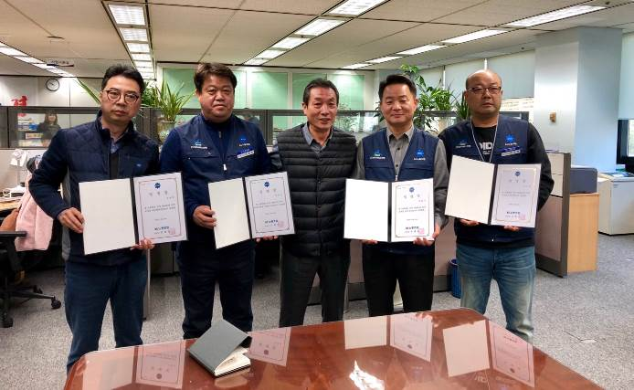
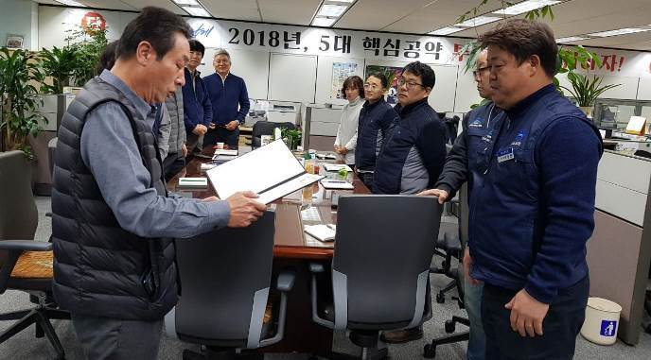
2018 한국노총 전국노동자대회 개최 안내

